EXPOSITION SIGNAC AU MUSÉE D’ORSAY : REVOIR LES ŒUVRES EN PHOTO !
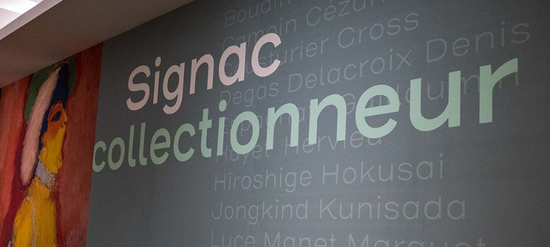
Vous n’avez pas pu vous rendre à l’exposition Signac qui s’est déroulée en 2022 au musée d’Orsay ? Pas de panique, nous vous avons préparé une sélection de quelques-unes des œuvres exposées, et ayant appartenu au peintre collectionneur Paul Signac !

Paul Cézanne, La Plaine de Saint-Ouen-l’Aumône, vers 1880
Le peintre Paul Signac (1863 – 1935), fondateur du pointillisme avec Seurat, est un peintre autodidacte qui très tôt s’intéresse aux impressionnistes. Il achète son premier tableau de Cézanne à seulement 21 ans ! Première œuvre de sa collection de 450 tableaux, cette toile intitulée La Plaine de Saint-Ouen-l’Aumône, restera toute sa vie sa préférée et il ne s’en séparera d’ailleurs jamais.

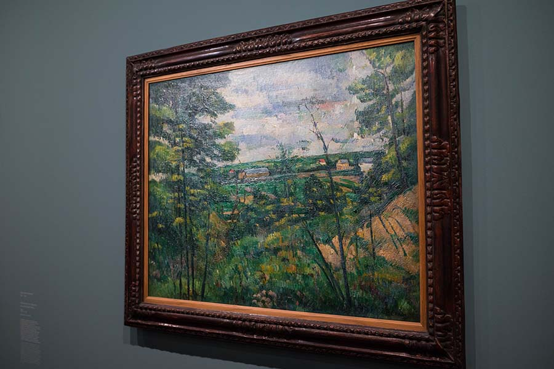

Le maître de l’impressionnisme : Claude Monet, Pommier en fleurs au bord de l’eau, 1880
Une exposition consacrée à Claude Monet, que Signac visite en 1880, donne au jeune homme l’envie de se lancer à son tour dans une carrière de peintre.
Pour des raisons financières, Paul Signac ne peut s’offrir un premier tableau de Monet qu’en 1932, vers la fin de sa vie. C’est donc cette année-là que le peintre collectionneur acquiert le Pommier en fleurs au bord de l’eau. En effet son galeriste ruiné ne pouvant le payer, Signac choisit donc ce tableau de Monet en échange du solde de la dette.

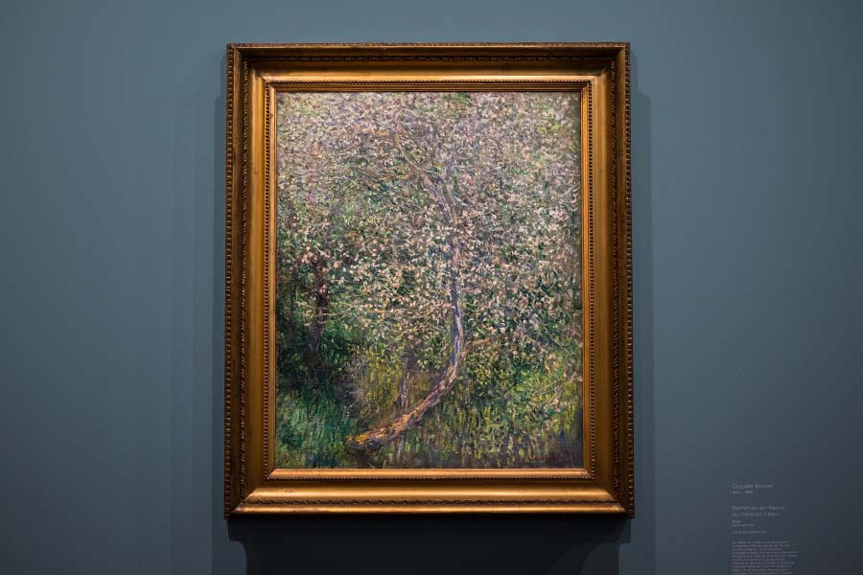

Théo Van Rysselberghe, En mer, portrait de Paul Signac, 1896
Le tableau, en image ci-dessous, est un magnifique portrait de Paul Signac, réalisé par son ami Théo Van Rysselberghe, rencontré à Bruxelles en 1887 lors d’une exposition. Le peintre adopte la technique de la « touche divisée » l’année suivante, et devient un fervent représentant du néo-impressionnisme en Belgique.
Le tableau En mer, portrait de Paul Signac, est un superbe exemple du pointillisme. Les deux peintres naviguent ensemble entre Sète et Saint-Tropez en 1892. C’est 4 années plus tard que Van Rysselberghe peint ce portrait qu’il offre à Signac en souvenir de leur traversée.

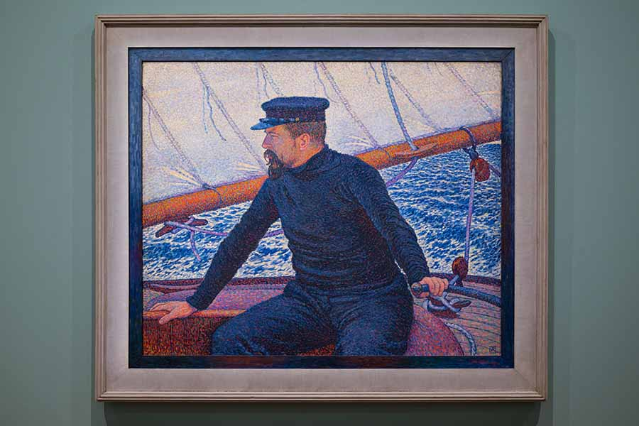

Camille Pissarro, Le Troupeau de moutons, Eragny-sur-Epte, 1888
C’est en 1885 que Signac rencontre Camille Pissarro, qu’il présente à son tour à Georges Seurat. Le peintre impressionniste, âgé de plus de 50 ans, s’intéresse à d’autres jeunes peintres dans sa recherche colorimétrique. Il adopte lui aussi la « touche divisée » comme nous pouvons le voir dans le tableau présenté à l’exposition Signac : Le Troupeau de moutons, Eragny-sur-Epte.
Grâce à Pissarro, Signac et Seurat les « co-fondateurs » du pointillisme, sont exposés lors de l’exposition impressionniste de 1886 et se font ainsi connaître.

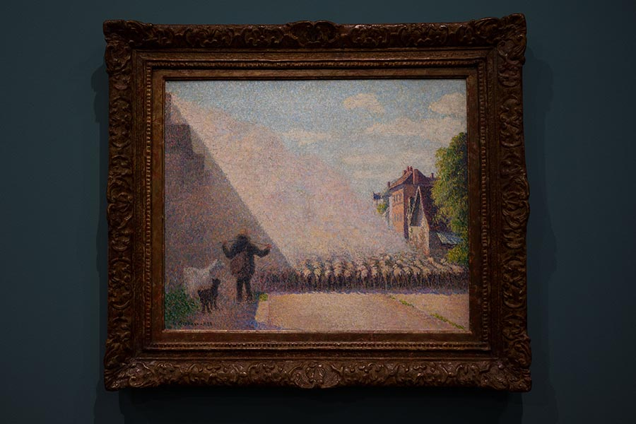

Georges Seurat, tableau Chahut, 1889
Paul Signac se lie d’amitié avec son confrère Georges Seurat suite à leur rencontre en 1884. Si Signac admire Monet et s’en inspire, Seurat imagine une évolution technique. En effet il commence à peindre avec des petites touches de couleur à partir de 1885 avec le tableau Un dimanche après-midi à l’île de la Grande Jatte. Signac adopte la même technique qu’il définit comme « néo-impressionnisme ».
Quand son compère meurt, à l’âge de 31 ans, Paul Signac devient le chef de file de ce mouvement et n’a de cesse de mettre en avant le travail de Seurat. Il acquiert de nombreuses œuvres de l’artiste, notamment l’esquisse de Chahut, présenté à l’exposition Signac au musée d’Orsay.

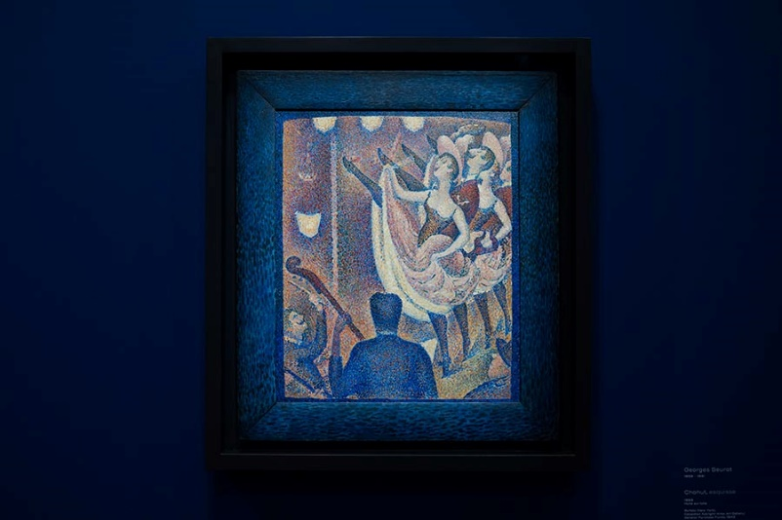

Vincent Van Gogh, Deux harengs, 1889
Parmi les surprises de la collection de l’artiste Paul Signac on trouve un tableau Vincent Van Gogh. En effet, Signac le fréquente à Paris à partir de 1887. Les deux hommes s’attachent tous deux à la couleur et peignent ensemble sur les bords de Seine. Lorsque le peintre Hollandais est interné à Arles, Signac se déplace pour prendre des nouvelles de son ami et le voir. Pour le remercier de cette visite, Van Gogh lui offre le tableau Deux harengs, en souvenir de cette journée passée ensemble.

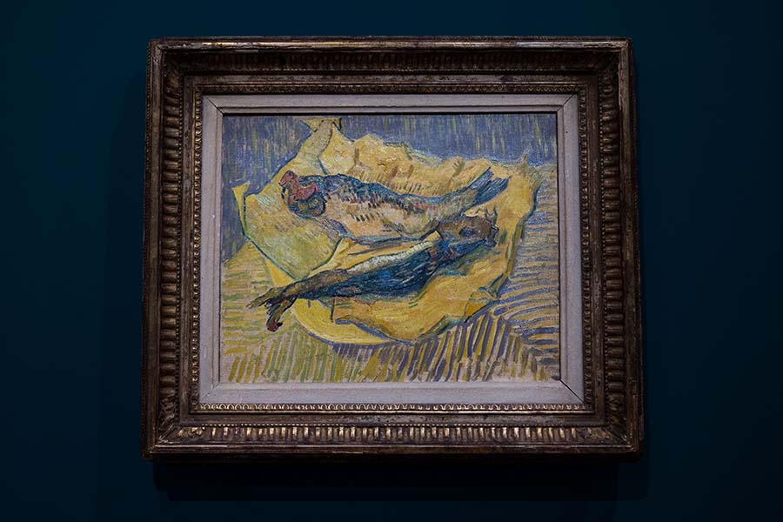

Lucie Cousturier, Nature morte fruits, 1903
Lucie Cousturier s’intéresse très jeune à la peinture et devient élève de Paul Signac. Ce dernier fait d’ailleurs l’éloge de son « talent [qui] la porte vers les plus fulgurantes colorations », comme l’illustre bien le tableau présenté ci-dessous : Nature morte fruits. L’artiste, considérée comme néo-impressionniste de la seconde génération, est également admiratrice de Seurat et possède d’ailleurs le tableau Un dimanche après-midi à l’île de la Grande Jatte, mentionnée plus haut dans cet article.

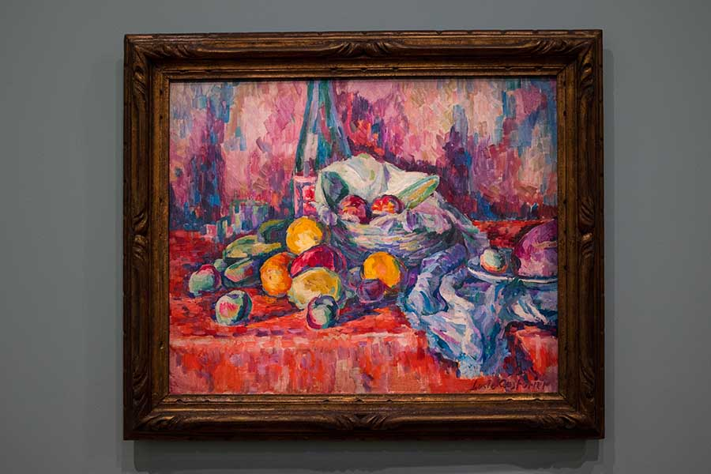

Avignon, Soir, Château des Papes, 1909
Nous ne pouvions terminer cet article consacré à l’exposition Signac sans présenter un tableau de l’artiste lui-même ! Notre choix s’est porté sur le tableau Avignon, Soir, Château des Papes, exposé au musée d’Orsay, pour la chaleur de ses couleurs et également afin d’illustrer la technique de la « touche divisée ». La photo ci-dessous, présentant un agrandissement du coin inférieur droit du tableau permet de mieux se rendre compte de cette technique du pointillisme, aussi appelé par Signac le « divisionnisme ».

